

Business Plan – Seed-IT



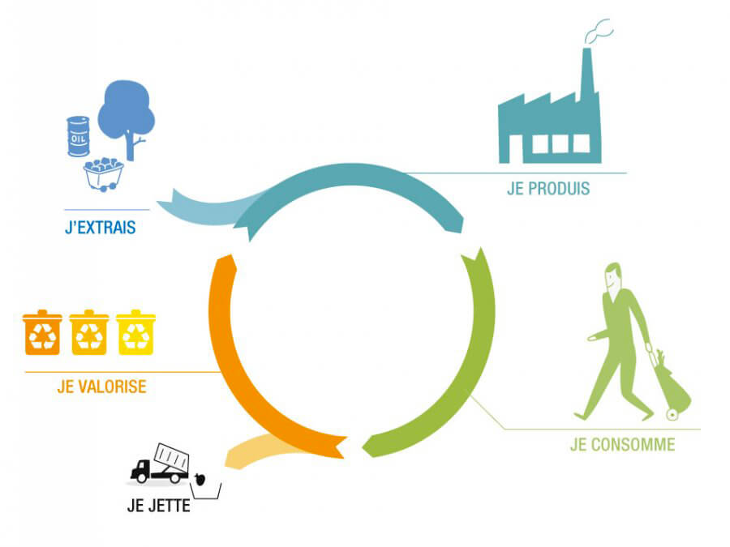

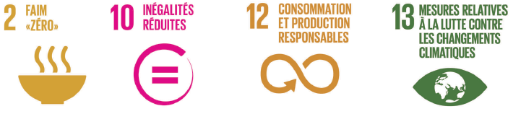

**Table des matières**

Présentation équipe 3

La **construction du business plan** suit généralement un raisonnement logique, qui démontre étape par étape que :

1. **L’activité envisagée peut générer des bénéfices importants** :
   * il existe un besoin fort non satisfait;
   * la solution envisagée répond à ce besoin et est suffisamment attractive pour déclencher un acte d’achat;
   * ce besoin concerne un nombre de clients potentiels important;
   * cette activité générera un chiffre d'affaires important et sera rentable;
2. **L’équipe comporte des profils complémentaires qui rassemblent** :
   * les compétences techniques, commerciales et financières nécessaires;
   * l’expérience et les contacts sur le marché;
   * la capacité à [gérer une entreprise;](https://www.petite-entreprise.net/P-2106-136-G1-types-de-structure-d-une-entreprise.html)
3. **L’entreprise aura une part de marché importante et durable** :
   * les concurrents avérés ou potentiels sont identifiés ;
   * l’entreprise bénéficie d’avantages concurrentiels ;
   * les concurrents sont pénalisés ;

# **Présentation équipe**

Avant même la conceptualisation du projet et du brainstorm, nous avons mis ensemble en groupe restreint afin d’analyser les qualités et les différents profils dont nous avons besoin dans une équipe capable de surmonter tout projet.

Premièrement l’équipe nécessitait une charte bien définie avec tous les postes disponibles et les responsabilités bien encadrées. Pour faire cela, nous nous sommes basés sur l’intégralité des autres projets réalisés et sur un squelette hypothétique de notre idée. Suite à cette analyse nous concluons que les besoins RH sont les suivants :

* Responsable communication
* Responsable équipe
* Responsable marketing
* Responsable web
* Responsable IoT
* Responsable virtualisation
* Responsable sécurité

Deuxièmement nous avons choisi des coéquipiers qui sont très doués dans leurs domaines, deux, trois par poste, afin de faire une sélection plus précise. Après des négociations pour les différents postes nous avons su allouer les places, en fonction des tests de leurs personnalités. Notre équipe n’est pas faite à base d’amitié mais à base de confiance, efficacité, et mélange équilibré de toutes les personnalités :

|  |  |
| --- | --- |
| * **Communication** * **Equipe** * **Marketing** * **Web** * **IoT** * **Virtualisation** * **Sécurité** | **Campos**  **Mirica**  **Shatskiy**  **Hoebaer**  **Henry**  **Boussaklatan**  **Hubert** |

La colorimétrie correspond au test de personnalité DISC et comme vous pouvez le remarquer, nous avons choisi un seul membre qui a une personnalité plus « vive », car suite à nos analyses c’est le meilleur choix.

**Un vrai besoin**

Depuis des années, de plus en plus de personnes recommencent à cultiver dans leur propre jardin. En parlant avec certains de ces « mini-agriculteurs » ils ont exprimé tous deux mécontentements : « comment trouver les bonnes graines ? » et « quoi faire des graines en trop ? ».

Suite à cette analyse nous avons pensé à créer un site de partage de graines de tout sorte.

**Concurrence**

Dans ce domaine bien précis, il existe une seule plateforme qui traite cette problématique « [grainesdetroc.fr](http://grainesdetroc.fr/) ». Le problème de cette plateforme par rapport au marché belge :

* pas un vrai partage via le site mais bien des réunions de partage
* elle est active qu’en France
* celui qui a besoin des graines ne connait pas les stocks présents sur le site
* il n’y a aucune information par rapport à l’état des graines
* elle ne mentionne pas le RGPD

**Nos avantages**

Par rapport à notre concurrence, nous offrons un système sécurisé de mise en ligne de graines et en plus, nous proposons, dans la version Premium un accès illimité à notre base de données et à notre service de surveillance de graines. Une fois la version Premium choisie, nous allons envoyer au client une Raspberry Pi avec des une sonde de température et humidité, afin de montrer l’état de ces graines aux autres clients. Cet aspect rendra notre plateforme plus fiable et ça montrera aux clients que les graines sont gardées dans un endroit avec des conditions thermiques convenables.

**Nos clients**

Une enquête a été lancée afin de trouver notre public. Les résultats nous ont montré que notre marché cible se trouve entre 25 et 75 ans. Le jeune âge est représenté par la nouvelle génération qui commencent, comme prévu, de recommencer d’utiliser des potagers. L’avantage étant que la plupart des personnes qui commencent des potagers, le font à une petite échelle mais ils ont beaucoup de graine. En ayant beaucoup de graines, ils veulent les proposer aux autres personnes qui décide de changer les plantes de leur potager.

Nous avons pensé de créer une

     3. **Le Marché**

1. Qui sont les clients ciblés ?
2. Pourquoi l’entreprise apporte-t-elle une solution nouvelle à un besoin existant ?
3. Démontrer l’existence d’un marché;
4. Résultats d’enquêtes auprès des clients ou prospects;
5. Segmentation des clients : identifier les différentes catégories de clients;
6. Zone géographique ciblée - Vision du marché : compréhension de l’environnement économique de l’entreprise, principaux acteurs, positionnement dans la chaîne de valeur…
7. La taille et l’évolution du marché : démontrer l’importance et la croissance de ce marché;
8. Études de marché;

4. **Le Modèle Économique** :

Cette partie a pour finalité de démontrer la capacité de l’entreprise à créer de la valeur par son activité, à générer un chiffre d’affaires important et une forte rentabilité. Les points suivants peuvent donc être développés :

* Les sources de revenus de l’entreprise;
* Les canaux de distribution;
* La politique de prix : prix de vente des produits ou services;
* La stratégie commerciale;

5. **La concurrence** :

* Concurrents directs et indirects;
* Barrières à l’entrée pour de nouveaux entrants;
* Mise en valeur des avantages concurrentiels;

6. **La Société ou l’Entreprise** :

* Structure : [forme juridique](https://www.petite-entreprise.net/P-488-134-G1-le-statut-d-entreprise-c-est-quoi-et-ca-sert-a-quoi.html), date de création, début d’activité;
* Capital, nature des apports;
* Actionnaires;

7. **Plan d'action**

* Stratégie de l’entreprise, les facteurs clés de succès, objectifs chiffrés;
* Plan de Recherche et Développement (R&D) : investissements et moyens nécessaires;
* Production : site de production, coûts de production des produits ou services, investissements matériels et humains nécessaires;
* Marketing et la communication : objectifs, plan de communication, cibles, messages, supports, budget de communication, plan d’action marketing, campagnes prévues, suivi des performances, budget marketing, taux de conversion, coût de recrutement des clients;
* Plan d’action commerciale : objectifs commerciaux, organisation et animation des équipes de vente, processus de vente;
* Gestion des ressources humaines;
* Plan de développement international;

8. **Prévisions financières** :

Cette partie démontre la rentabilité financière de l’entreprise. Elle fournit habituellement des prévisions trimestrielles sur trois à cinq ans :

* Estimation des revenus : en cohérence avec le modèle de revenus décrit précédemment, à partir d’hypothèses prudentes, détaillées et justifiées;
* Estimation des charges : en cohérence avec le plan d’action décrit précédemment ;
* [Point mort](https://www.petite-entreprise.net/P-698-89-G1-seuil-de-rentabilite-et-point-mort-definition-et-calcul.html): Quand sera-t-il atteint ? Sous quelles conditions ?
* Compte de résultat prévisionnel;
* [Bilan prévisionnel](https://www.petite-entreprise.net/P-3541-88-G1-pourquoi-etablir-un-budget-previsionnel.html);
* Plan de financement : besoins financiers et sources de financement prévues, capitaux propres, autofinancement, aides…;
* [Plan de trésorerie](https://www.petite-entreprise.net/P-3541-88-G1-pourquoi-etablir-un-budget-previsionnel.html) (pour la première année, mensuel).

9. **Opportunité d’investissement** :

* Capitaux nécessaires pour mener à bien le projet, le montant recherché, l’utilisation des fonds;
* Potentiel du projet, les risques identifiés à surveiller, les raisons pour lesquelles l’équipe va réussir;
* Retour sur investissement;
* Scénarios de sortie envisagés